|  |  |
| --- | --- |
|  | **INSTITUTO SUPERIOR DE ENGENHARIA DE COIMBRA** |
| **Departamento de Engenharia informática e Sistemas** |
| Licenciatura em Engenharia Informática |

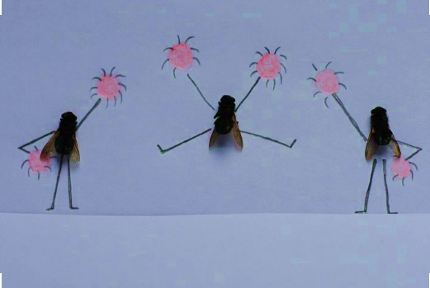

Introdução à Inteligência Artificial

**Turma p7**

Relatório de

**Trabalho Prático nº 1 - Agentes racionais**

Elaborado por:

Ana Filipa Costa Farinha Alves, n.º 21190240

Ricardo Seabra Oliveira Reis, n.º 21240456

COIMBRA, outubro de 2018

**Índice**

**1.** **INTRODUÇÃO** 2

1.1. Definições 2

1.2. Especificações extras 2

1.3. Interface desenvolvida 3

**2.** **TESTES, PRESSUPOSTOS E CONCLUSÕES** 4

2.1. Variáveis básicas 4

2.2. Aranhas e comida envenenada 8

2.3. Moscas geneticamente modificadas 10

**3.** **CONCLUSÃO** 14

**4.** **BIBLIOGRAFIA** 14

## **INTRODUÇÃO**

O presente trabalho foi realizado no âmbito da unidade curricular do 2º ano, 1º semestre, Introdução à Inteligência Artificial, do curso Engenharia Informática e de Sistemas. Com este pretende-se que se crie, implemente e analise comportamentos racionais para agentes reativos e adaptativos, como elementos de uma operação de contenção/eliminação de uma praga de moscas.

### Definições

Um agente é uma entidade que habita um denominado ambiente e é capaz de percecionar, recebendo informação do ambiente que a rodeia através de sensores, e de agir, atuando sobre o ambiente através de atuadores. Por agente reativo entende-se que seja um agente que responde a uma cada perceção sempre da mesma forma, tomando em linha de conta apenas a perceção mais recente, funcionando como um simples reflexo, traduzível por uma regra do tipo “if... then...” e em que simulam reflexos adquiridos ou inatos. O agente adaptativo consiste num tipo de agente racional em que o seu comportamento é determinado pela sua experiência que deve conseguir operar em ambientes diversos, dado o tempo necessário para se adaptar.

### Especificações extras

Ao longo do trabalho, e além das especificações iniciais e necessárias à implementação do mesmo, patentes no enunciado proposto, foi indispensável introduzir mais variáveis e condições de paragem por forma a concretizar os objetivos propostos. Assim, a justificação completa da razão de cada uma encontra-se no capítulo seguinte, tendo sido acrescentado:

* Uma idade para as moscas começarem a colocar ovos (moscas geneticamente modificadas).
* Possibilidade de escolher também a idade de morte das moscas (moscas geneticamente modificadas).
* Possibilidade de acrescentar predadores, sob forma de duas aranhas.
* Eventualidade de inserção de comida envenenada.
* Um aviso que permite identificar de modo inequívoco o *terminus* da praga.
* Um aviso e condição de paragem que reconhece o descontrolo da praga.
* A fertilidade roubada na teoria poderá ser 0 pela indicação do *slider,* contudo, no código implementado, impôs-se a condição de, se este valor for escolhido, a variável fertilidade assume o valor de 1.
* Os agentes morrem quando a sua energia atinge valor menor ou igual a 0 ou idade superior a 200.

### Interface desenvolvida

Criou-se uma interface *user-friendly*, exposta na figura infra apresentada, onde são utilizados vários tipos de botões. Do lado esquerdo encontram-se os mínimos indispensáveis, correspondentes ao básico do enunciado do trabalho e, do lado direito, os extras desenvolvidos pelo grupo. Nestes últimos, além de *sliders*, recorreu-se a interruptores, contador/monitor, selecionador e a *inputs* simples.

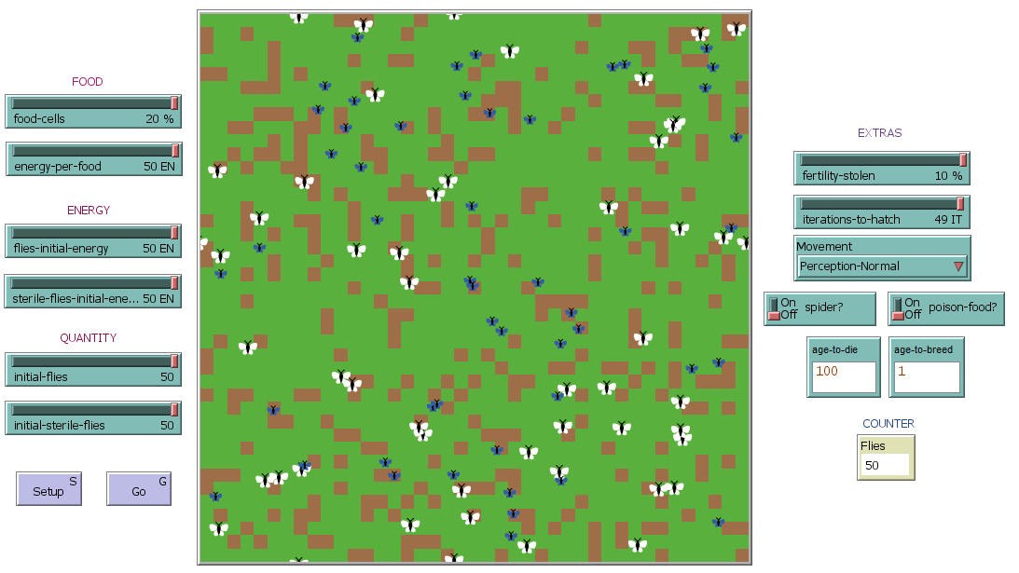

Figura 1 Interface desenvolvida.

## **TESTES, PRESSUPOSTOS E CONCLUSÕES**

Iniciou-se o trabalho pelo desenvolvimento do código em si e seguidamente, pela implementação de testes, nos quais primeiramente, se fez uso das variáveis básicas e após essas, se recorreu aos extras.

### Variáveis básicas

|  |  |
| --- | --- |
| **Hipótese** | Será que variando a quantidade de comida disponível influencia o controlo da praga de moscas? |
| **Quantidade de repetições e de testes efetuados** | 4 testes diferentes com os valores de comida para cada a 5%, 10%, 15% e 20%.  100 repetições por teste. |
| **Resultados dos testes** | |  |  | | --- | --- | | **% of foo-cells** | **% of spread-plague** | | 5 | 31 | | 10 | 81 | | 15 | 92 | | 20 | 93 | |
| **Conclusões** | Sim, influencia. Quanto mais comida as moscas tiverem disponíveis maior a probabilidade de a praga se espalhar descontroladamente. |

|  |  |
| --- | --- |
| **Hipótese** | Será que variando o número inicial de moscas estéreis influencia o controlo da praga de moscas? |
| **Quantidade de repetições e de testes efetuados** | 6 testes diferentes com os valores iniciais de moscas estéreis para cada a 0, 10, 20, 30, 40, 50.  100 repetições por teste. |
| **Resultados dos testes** | |  |  | | --- | --- | | **initial-sterile-flies** | **% spread-plague** | | 0 | 56 | | 10 | 62 | | 20 | 62 | | 30 | 67 | | 40 | 72 | | 50 | 80 | |
| **Conclusões** | Sim, influencia. Quanto maior for o número de moscas estéreis maior a probabilidade de a praga se espalhar de forma descontrolada. |

|  |  |
| --- | --- |
| **Hipótese** | Será que variando a “fertility-stolen” influencia o controlo da praga de moscas? |
| **Quantidade de repetições e de testes efetuados** | 11 testes diferentes com os valores iniciais de “fertility-stolen” de 0 a 10, com incremento de uma unidade.  100 repetições por teste. |
| **Resultados dos testes** | |  |  | | --- | --- | | **% of fertility-stolen** | **% of spread-plague** | | 0 | 31 | | 1 | 37 | | 2 | 54 | | 3 | 62 | | 4 | 65 | | 5 | 67 | | 6 | 71 | | 7 | 68 | | 8 | 68 | | 9 | 69 | | 10 | 76 | |
| **Conclusões** | Sim, influencia. Quanto maior a fertilidade roubada maior será a probabilidade de praga se espalhar. |

|  |  |
| --- | --- |
| **Hipótese** | Será que variando a “energy-per-food” influencia o controlo da praga? |
| **Quantidade de repetições e de testes efetuados** | 5 testes diferentes com os valores iniciais de “energy-per-food” a 10, 20, 30, 40 e 50.  100 repetições por teste. |
| **Resultados dos testes** | |  |  | | --- | --- | | **energy-per-food** | **% of spread plague** | | 10 | 14 | | 20 | 58 | | 30 | 74 | | 40 | 83 | | 50 | 83 | |
| **Conclusões** | Sim, como esperado quanto mais energia estiver disponível num patch de comida maior a probabilidade de a praga sair fora de controlo. |

### Aranhas e comida envenenada

|  |  |
| --- | --- |
| **Hipótese** | Se forem introduzidos predadores, por exemplo, duas aranhas, terá algum efeito no controlo da praga? |
| **Quantidade de repetições e de testes efetuados** | 2 testes diferentes, um com aranha e outro sem.  500 repetições por teste. |
| **Resultados dos testes** | |  |  | | --- | --- | |  | **% of spread plague** | | Sem aranhas | 90 | | Com 2 aranhas | 62.2 | |
| **Conclusões** | As aranhas são um predador comum em praticamente qualquer ponto do mundo. Contudo, muitas pessoas não se recordam da sua importância nos ecossistemas, nomeadamente, da sua importância no controlo de pragas insetívoras. A ideia da introdução de aranhas surgiu após o grupo entrar num local de procriação de coelhos para alimentação humana, onde se notou uma elevadíssima incidência de teias junto às gaiolas dos animais, apesar das impecáveis condições de higiene nos terrenos circundantes. O proprietário dos coelhos explicou que as aranhas são usadas para comer as moscas e outros insetos, responsáveis pela transmissão de doenças letais aos animais que os tornam também impróprios para consumo humano. Face a isto, porque não tentar introduzir aranhas, também de forma controlada, no local identificado com praga de moscas?  Resultado: Com a introdução de um predador como a aranha é possível diminuir a probabilidade de haver uma praga em cerca de 30%. |
| **Hipótese** | Será que se consegue controlar a praga adicionando mais 1/3 da comida existente sob forma de comida envenenada (mata a mosca assim que for consumida)? |
| **Quantidade de repetições e de testes efetuados** | 2 testes diferentes, um com patches envenenados e outro sem.  500 repetições por teste. |
| **Resultados dos testes** | |  |  | | --- | --- | |  | **% of spread plague** | | Standard | 91 | | Comida envenenada | 1.8 | |
| **Conclusões** | O conceito de utilização de comida envenenada para controlo de pragas é utilizado desde tempos ancestrais, nomeadamente, na contenção de ratos e moscas. Esta ideia surgiu após o grupo ter entrado num fumeiro, num local de armazenamento de batatas e frutas várias, onde existiam, separadamente, ratos e moscas. Nos sítios afetados por ratos, colocam-se armadilhas com comida, que os aprisionavam e, nos locais afetados por moscas, colocavam-se garrafas com líquido com odor semelhante a alimento. As moscas, ao detetarem o cheiro, são atraídas para esse líquido e lá morrem afogadas.  Resultado: a comida envenenada é extremamente eficaz no combate das pragas, reduzindo quase completamente a probabilidade de esta acontecer visto matar todas as moscas que a consomem. |

### Moscas geneticamente modificadas

|  |  |
| --- | --- |
| **Hipótese** | Será que se consegue controlar a praga através da injeção de moscas com idade predefinida para morrerem? |
| **Quantidade de repetições e de testes efetuados** | 6 testes diferentes com os valores da esperança de vida (“age-to-die”) a 50, 60, 70, 80, 90, 100.  100 repetições por teste. |
| **Resultados dos testes** | |  |  | | --- | --- | | **age-to-die** | **% of spread plague** | | 50 | 0 | | 60 | 24 | | 70 | 84 | | 80 | 97 | | 90 | 100 | | 100 | 100 | |
| **Conclusões** | Este teste foi realizado no sentido de testar a viabilidade de injetar moscas geneticamente modificadas no ambiente preparadas para falecerem em idades predefinidas.  A ideia deste decorreu da observação da Natureza, onde tudo tem um prazo de validade e, também, da literatura moderna.  Resultado: de acordo com os resultados obtidos, impondo um limite de idade de vida (iv), a partir do valor de 60 iv começam a surgir pragas de moscas acima da média. Assim, se se conseguir limitar a esperança média de vida das moscas logo à partida, preferencialmente e nesta situação, para valores inferiores 60, espera-se obter um bom controlo da praga. Constata-te que para maior esperança de vida, mais facilmente se atinge o estado de praga. |

|  |  |
| --- | --- |
| **Hipótese** | Será que se consegue controlar a praga limitando a idade de procriação das moscas? |
| **Quantidade de repetições e de testes efetuados** | 6 testes diferentes com os valores da idade a procriar (“age-to-breed”) a 35, 36, 37, 38, 39, 40  100 repetições por teste. |
| **Resultados dos testes** | |  |  | | --- | --- | | **age-to-breed** | **% of spread plague** | | 35 | 96 | | 36 | 93 | | 37 | 88 | | 38 | 62 | | 39 | 17 | | 40 | 0 | |
| **Conclusões** | Este teste foi realizado no sentido de injetar moscas geneticamente modificadas preparadas para a colocação de ovos num estágio de vida definido logo à partida. Desta forma, mesmo que as moscas escapem do local onde foram colocadas, o impacto na biodiversidade e cadeia alimentar das regiões vizinhas não é expectável ser grave, uma vez que continuam a poder reproduzir-se, havendo o benefício da possibilidade de controlo da praga a nível local.  A ideia surgiu da observação da condição natural onde, só a partir duma determinada idade média, se pode começar a reproduzir a espécie.  Resultados: Para idade baixa ou muito alta, apresentam-se menos moscas, numa distribuição quase normal/gaussiana. Apesar disso, e idealmente, a idade de reprodução deverá ser tão baixa quanto possível. |

|  |  |
| --- | --- |
| **Hipótese** | Será que se consegue controlar a praga alterando a perceção das moscas envolvidas? |
| **Quantidade de repetições e de testes efetuados** | Teste com perceção normal (100 repetições)  Teste com perceção alterada (raio de 2 unidades) (100 repetições) |
| **Resultados dos testes** |  |
| **Conclusões** | O objetivo deste permite identificar se alterando a perceção das moscas, os resultados de média de moscas irão variar.  Resultados: A média de moscas no final dos testes permite identificar que alterando a perceção para somente, raio de 2 unidades, surgirão menos moscas. |

## **CONCLUSÃO**

Ao se colocar uma idade mínima para que as moscas começassem a colocar ovos, respeitando também a condição natural destes animais, evitou-se o resultado constante de praga. O aviso e condição de paragem da praga corresponde ao momento em que a contagem de patches de chão é inferior ao somatório de moscas e ovos. Ao se acrescentarem aranhas e comida envenenada, também no sentido de auxiliar no controlo de praga, concluiu-se que o método da comida envenenada é o mais eficiente. Na variação de perceção de moscas, utilizou-se um raio igual a 2, que resultou em melhores resultados.

## **BIBLIOGRAFIA**

Imagem da capa – disponível em: <https://www.pinterest.pt/pin/92394229828041956/visual-search/?x=16&y=11&w=530&h=365>, a 2 de outubro de 2018.

Introdução - Carlos Pereira, “INTRODUÇÃO À INTELIGÊNCIA ARTIFICIAL 17-18, CAP. 2 AGENTES RACIONAIS”. Instituto Superior de Engenharia de Coimbra, 2017/2018.